Вопросы 10-11 класс
В каждом вопросе есть только один правильный вариант ответа

- Почему пьезопищалка, подключенная к одному выходному цифровому порту платы, не может проигрывать полифонический звук?
а) По одному цифровому порту может передаваться только одна частота
б) Конструкция пьезопищалки технически не позволяет проигрывать полифонические звуки
в) Выходной цифровой порт в любой момент времени может выдавать только 2 значения напряжения: либо 0 В, либо напряжение питания
г) Для проигрывания полифонических звуков необходима обратная связь от пьезопищалки, которая отсутствует при подключении к одному выходному цифровому порту

- Какой регулятор учитывает скорость изменения отклонения регистрируемой величины от заданной?
а) ПИД-регулятор
б) Релейный регулятор
в) Пропорциональный регулятор
г) Пропорционально-интегральный регулятор

- Аналоговый сигнал отличается от цифрового тем, что
а) Аналоговый сигнал всегда строго периодический (sin или cos), а дискретный нет
б) Дискретный сигнал - это набор уровней напряжения, а в аналоговом сигнале нет деления на уровни по амплитуде
в) Дискретный сигнал можно передавать по проводам, а аналоговый нет
г) Все необработанные показания датчиков – аналоговые, дискретных не бывает.

- Для регистрации аналогового сигнала на плате необходим
а) контакт с ШИМ
б) контакт с ЦАП
в) контакт Digital Out
г) контакт с АЦП

- Какой из перечисленных стандартов связи не является беспроводным
а) IrDA
б) Bluetooth
в) Wi-Fi
г) DSL

- Количество звеньев в замкнутой цепи
a) Кратно числу 2
б) Кратно числу 3
в) Кратно числу 4
г) Может быть любым

- В наборе есть цепные шестеренки трех размеров: 16, 24 и 32 зуба. Какое наибольшее передаточное соотношение можно собрать, имея одну цепь и две шестеренки каждого вида (всего 6 штук)?
a) 2:1
б) 9:4
в) 4:1
г) 8:1

- Какого типа механических передач НЕ существует?
а) Зубчатая
б) Обменная
в) Червячная
г) Фрикционная

- Скорость вращения двигателя постоянного тока зависит от
а) только от конструкции редуктора и подаваемого напряжения
б) от конструкции редуктора и внутреннего электрического сопротивления обмоток ротора
в) от конструкции редуктора, подаваемого напряжения и диаметра выходной оси
г) от конструкции редуктора, подаваемого напряжения и диаметра двигателя

- Имеется двигатель постоянного тока, развивающий крутящий момент 0,8 Нм. Какой груз сможет поднять такой двигатель, наматывая нитку с подвешенным грузом на шкив диаметром 8 см? Ускорение свободного падения принять за 10 м/с².
а) 4 кг
б) 2 кг
в) 640 г
г) 400 г

- Трехколесная тележка (два ведущих колеса и «волокуша») с расстоянием между колесами 14 см делает разворот на 180 градусов на месте. Диаметр колес 10 см. На какой угол должно повернуться каждое колесо вокруг оси двигателя?
а) 504 градуса
б) 360 градусов
в) 252 градуса
г) 180 градусов

- Для наиболее эффективного управления тележкой с несколькими колесами центр тяжести необходим располагать
а) над ведущими колесами
б) в передней части тележки, чтобы обеспечить лучшую устойчивость
в) посередине между всеми опорами для того, чтобы нагрузка распределялась равномерно
г) в задней части тележки, чтобы обеспечить лучшую устойчивость

- Какого набора датчиков недостаточно для организации контролируемого перемещения из точки А в точку Б по гладкой горизонтальной плоскости без стенок и линий? Начальная ориентация робота известна, но направление не совпадает с направлением на точку Б.
а) двух энкодеров на разных колесах
б) 2х-осевого акселерометра
в) одного энкодера и 1-осевого акселерометра
г) одного энкодера и 1-осевого гироскопа

- Какая цепь нужна для поддержки груза?
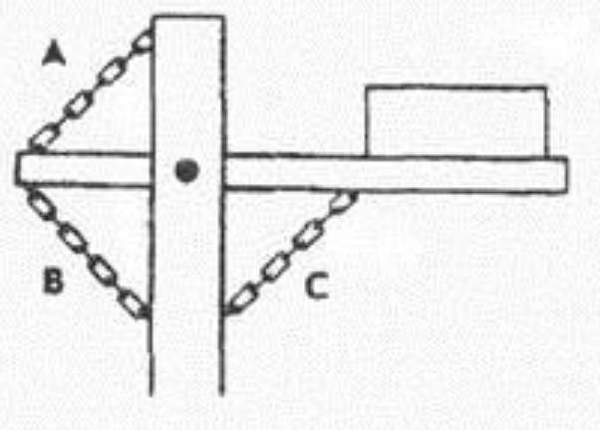
а) цепь А
б) цепь В
в) цепь С

- Из четырех изображений выберите то, которое соответствует заданному объекту, если смотреть со стороны, отмеченной стрелкой
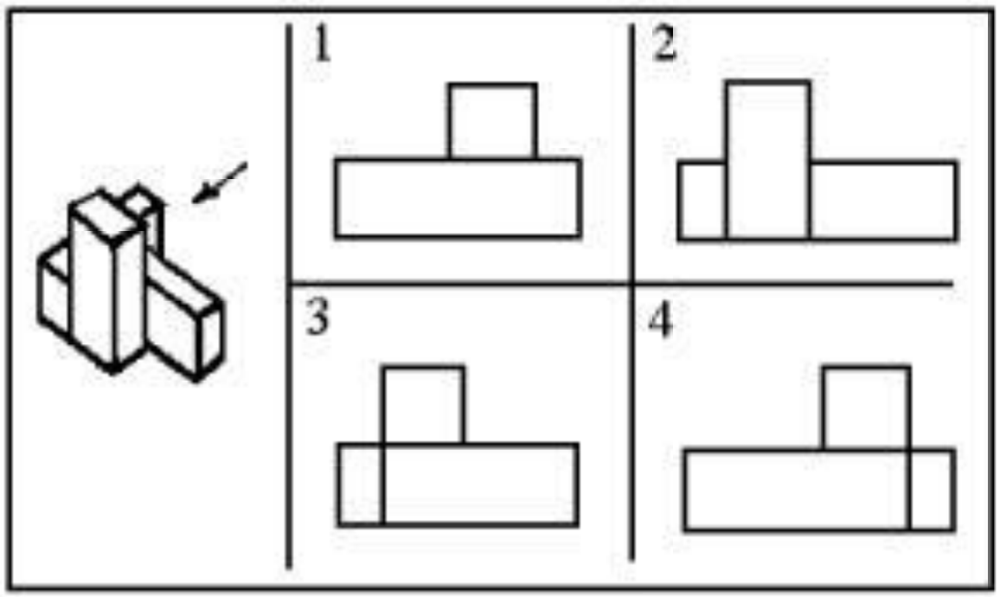

- Какой из тросов удерживает столб надежнее?
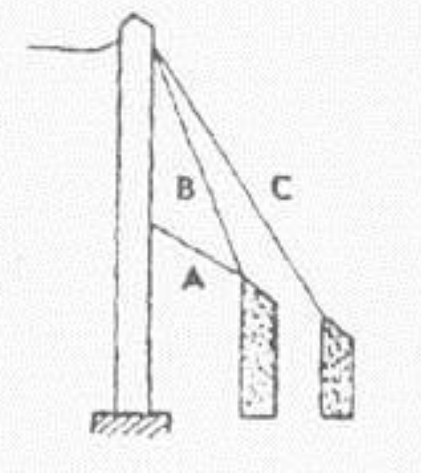
а) трос А
б) трос В
в) трос С

- Какая из осей вращается медленнее?
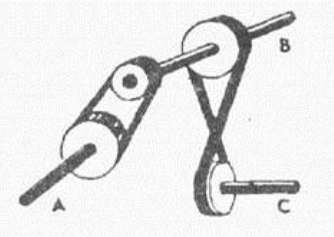
а) ось А
б) ось В
в) ось С

- Зубчатая рейка Х двигается полметра в указанном стрелкой направлении. На какое расстояние при этом переместится центр шестерни?
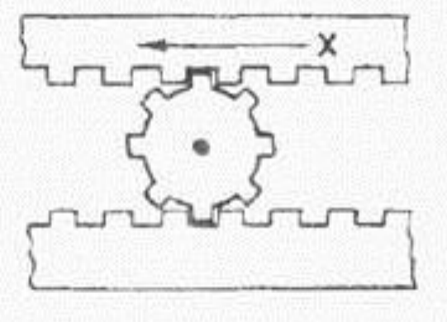
а) 0,16 м
б) 0,25 м
в) 0,5 м
г) 1 м

